Tillsynsbegäran – information om höga naturvärden i avverkningsanmälan A 5188-2026 i Krokoms kommun
Denna tillsynsbegäran behandlar höga naturvärden i avverkningsanmälan A 5188-2026 i Krokoms kommun som inkom 2026-01-26 och omfattar 2,1 ha.
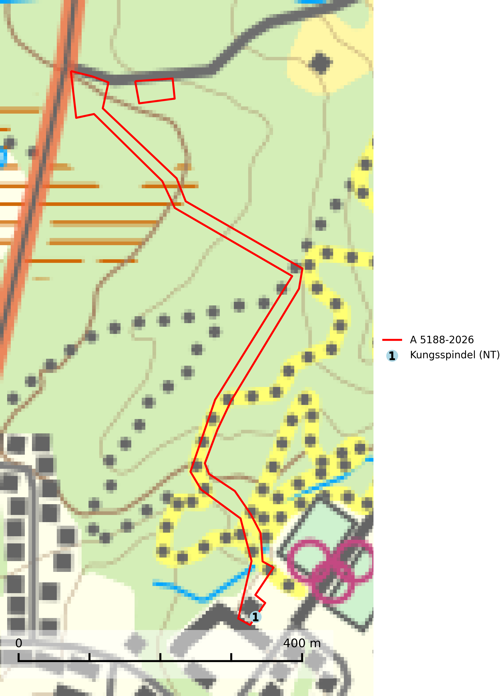
Figur 1. Fyndplatser för naturvårdsarter i avverkningsanmälan. Markörer utan svart kant är placerade på fyndplatsen. Markörer med svart kant är placerade vid sidan av fyndplatsen och har ett svart streck som visar fyndplatsens exakta position. Kartans mittpunktskoordinat är N 7037476, E 453567 i SWEREF 99 TM.
I avverkningsanmälan finns fynd av 1 naturvårdsarter, varav 1 är rödlistad: kungsspindel (NT). Se Figur 1.

Tillsynsbegäran
Vi begär härmed att Skogsstyrelsen fattar beslut enligt miljöbalken som säkerställer att skogens höga naturvärden bevaras samt att EU-lagstiftning efterlevs och att artskyddsbrott förhindras.
Vi önskar även ta del av de ställningstaganden och beslut som myndigheten meddelar till följd av aktuell avverkningsanmälan och föreningens inlaga (se 34 § förvaltningslagen).

Naturvårdsarter och fridlysta arter
Nedan följer beskrivningar av de naturvårdsarter och fridlysta arter som har sina livsmiljöer och växtplatser i den avverkningsanmälda skogen. De påträffade naturvårdsarterna är ett tydligt kvitto på att det rör sig om en skog med höga naturvärden.
Kungsspindel (NT) är framförallt funnen i naturskogar och gammal lavgranskog. Exakt ekologi och biotopkrav är inte känt men de kända fyndbiotoperna minskar kontinuerligt. Avverkning av äldre skog och kontinuitetsskog på framförallt produktiv mark har sannolikt missgynnat arten. Äldre barrskog (kontinuitetsskog) på produktiv mark behöver skyddas (SLU Artdatabanken, 2024).

